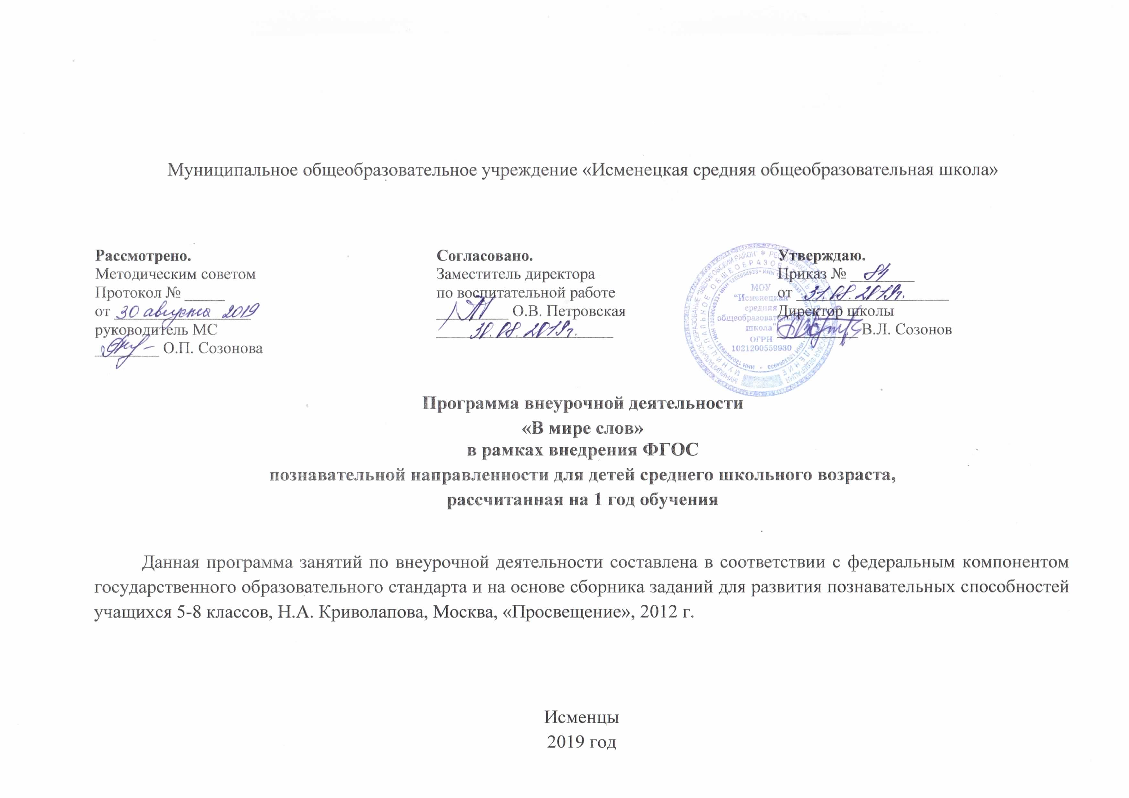Пояснительная записка
Программа предметного кружка «В мире слов» предназначена для внеурочной деятельности по развитию познавательных способностей обучающихся 6 класса по русскому языку, направленная на формирование универсальных учебных действий на основе предметно-ориентированного тренинга.
Программа включает в себя предметно - ориентированный тренинг;
Предметно - ориентированный тренинг – это система развивающих занятий по формированию приемов мыследеятельности, построенных на понятийном аппарате учебных предметов естественно-научного и гуманитарного циклов.
Цель – способствовать развитию познавательных способностей обучающихся, формировать универсальные учебные действия на основе предметно-ориентированного тренинга.
Содержание занятий способствует формированию учебно-интеллектуальных, исследовательских действий, развитию аналитических способностей.
В предлагаемой системе заданий намечается решение следующих задач:
- обобщение, систематизация знаний о предложении как единице синтаксиса на более высоком уровне;
- активизация всех видов деятельности.
Методические особенности организации занятий
1.Методы и приемы организации деятельности учащихся на занятиях ориентированы на усиление самостоятельной практической и умственной работы, познавательной активности.
2. Занятия носят развивающий характер.
3. Занятия построены таким образом, что один вид деятельности сменяется другим. Это позволяет сделать работу учащихся динамичной, насыщенной и менее утомительной.
4. С каждым занятием задания усложняются: увеличивается объем материала, наращивается темп выполнения заданий.
Срок реализации программы – один год.
Основной формой обучения являются групповые, фронтальные занятия.
Периодичность проведения занятий – 1 раз в неделю по 1 часу. Рассчитана на 34 часа.

Ожидаемые результаты:
Если обучающиеся добросовестно освоят весь материал, то в дальнейшем успешно справятся с экзаменационным вариантом и получат высокий балл.

Календарно – тематическое планирование
1-2 | Секреты и методы творчества
3-4 | Поиск закономерностей
5-6 | Логические цепочки
7-8 | Логические цепочки. Причинно-следственные связи.
9-10 | Как решать изобретательские задачи.
11-12 | Мы наблюдатели. Развитие наблюдательности.
13-14 | Развитие воображения.
15 | Учимся оценивать и применять альтернативные стратегии действия.
16-17 | Изобретательское творчество.
18-19 | Методы решения творческих задач: метод разрешения противоречий.
20 | Решение задач методом разрешения противоречий
21 | Решение задач методом разрешения противоречий
22-23 | Творчество и фантастика
24-25 | Методы решения творческих задач
26-27 | Методы решения творческих задач: метод фокальных объектов
28 | Методы решения творческих задач: преобразование свойств
29-30 | Методы решения творческих задач: идеальный конечный результат
31-32 | Методы решения творческих задач: морфологический ящик
33 | Методы решения творческих задач.

Содержание
1-2. Секреты и методы творчества. Задачи на смекалку. Способы развития творческих способностей.

3-4. Поиск закономерностей. Установление закономерностей. Тренировка внимания. Логические задачи.
5-6. Логические цепочки. Тренируем внимание. Выделение существенного. Сравнение понятий. Исключение лишнего. Аналогия. Анаграммы. Логические задачи.
7-8. Логические цепочки. Причинно-следственные связи. Аналогия. Умозаключение.
9-10. Как решить изобретательские задачи. Закономерности. Как рождаются изобретения. Мозговой штурм. Практикум изобретателя.
11-12. Мы наблюдатели. Развитие наблюдательности. Тренировка внимания и наблюдательности. Полезно знать.
13-14. Развитие воображения. Интеллектуальные и юмористические игры.
15. Учимся оценивать и применять альтернативные стратегии действия. Игра «Робинзон».
16-17. Изобретательское творчество. Изобретение Альфреда Нобеля. Работа с текстом.
18-19. Методы решения творческих задач. Метод проб и ошибок. Задачи на сообразительность.
20. Разрешение задач методом разрешения противоречий. Приемы разрешения противоречий в технике.
21. Разрешение задач методом разрешения противоречий. Тренинг внимания. Способы разрешения противоречий.
22-23. Творчество и фантастика. Научно-фантастическая литература. Судьба фантастических идей.
24-25. Методы решения творческих задач. Восемь задач Шерлока Холмса.
26-27. Методы решения творческих задач. Метод фокальных объектов. Преобразование свойств.
28. Методы решения творческих задач. Творческий практикум. Преобразование свойств.
29-30. Методы решения творческих задач. Идеальный конечный результат. Правила формирования ИКР.
31-32. Методы решения творческих задач. Морфологический ящик. Методы морфологического ящика.
33. Методы решения творческих задач. Принцип копирования.

